EXPEDIENTE INDICAÇÃO Nº 587/2026
DATA 28/04/2026
Protocolo N° 3573/2026
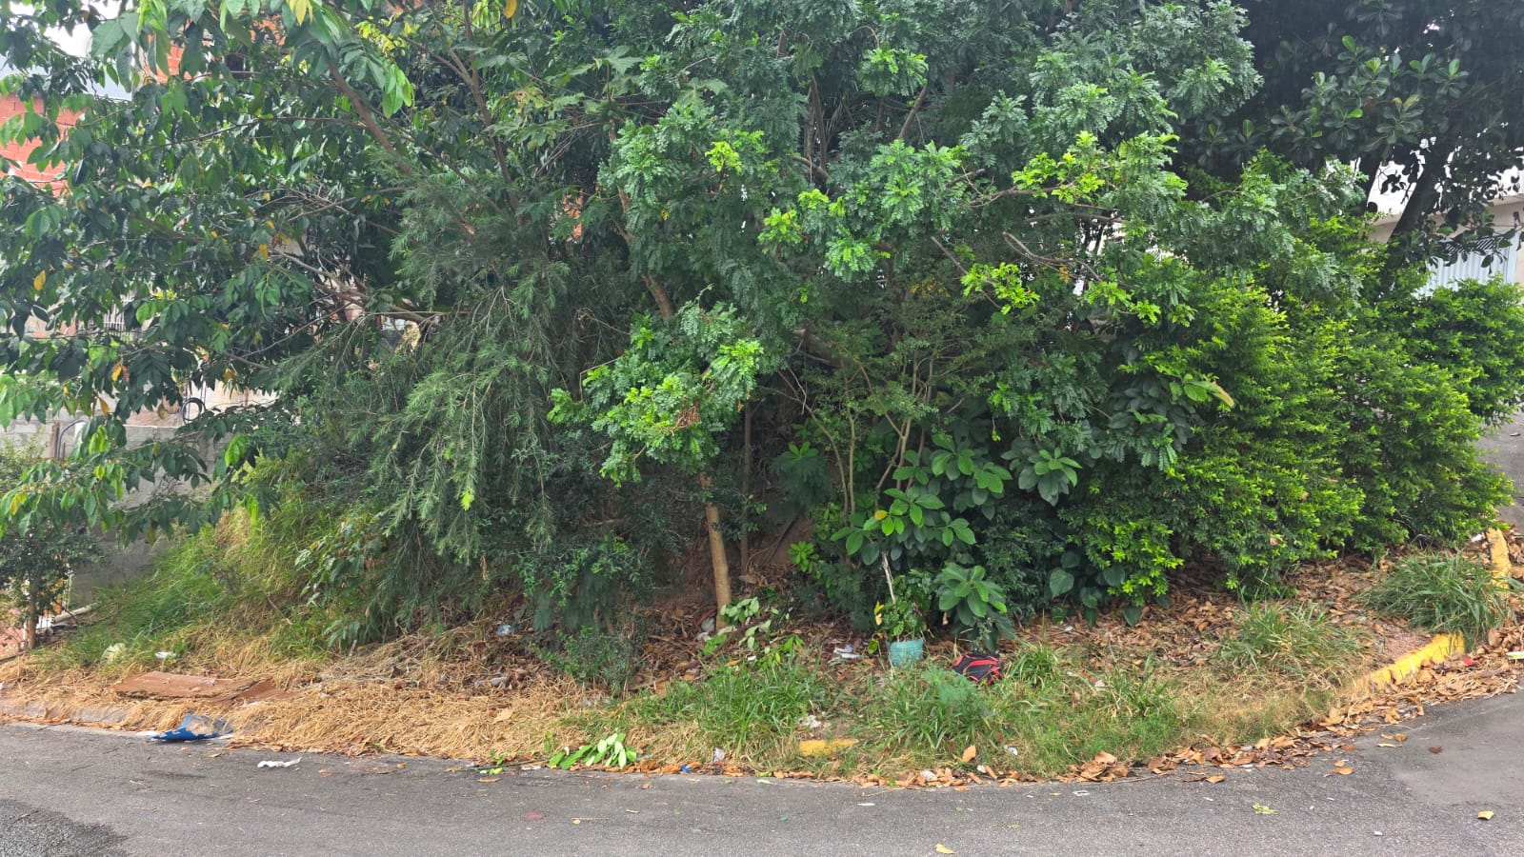
Estudo técnico para construção de calçamento público localizado no cruzamento da Rua Osasco com a Rua Camapuã, no Jardim América II.
CONSIDERANDO que a ausência de calçamento adequado dificulta a circulação segura de pedestres;
CONSIDERANDO que a infraestrutura urbana acessível é fundamental para garantir mobilidade a todos, incluindo pessoas com deficiência e idosos;
CONSIDERANDO que a implantação de calçamento contribui para a organização do espaço público e valorização da região.

Assim sendo,

INDICO ao Excelentíssimo Senhor Prefeito Municipal, como permite o Regimento Interno, que determine providências quanto ao Estudo técnico para construção de calçamento público localizado no cruzamento da Rua Osasco com a Rua Camapuã, no Jardim América II.

Sala das Sessões, 28 de abril de 2026.

FABIANO SOARES DE LIMA
VEREADOR

DÊ-SE CIÊNCIA AO LEITURA PROCEDIDA NA
DOUTO PLENÁRIO SESSÃO DE 11-11-25

ELISEU NOTÁRIO ALVES ELISEU NOTÁRIO ALVES
PRESIDENTE PRESIDENTE

